泰安市2022年初中学业水平测试
本试题分第Ⅰ卷（选择题）和第卷（非选择题）两部分，第卷Ⅰ至3页，第Ⅱ卷3至8页，共150分，考试时间120分钟．
注意事项：
1．答题前请考生仔细阅读答题卡上的注意事项，并务必按照相关要求作答．
2，考试结束后，监考人员将本试卷和答题卡一并收回．
第Ⅰ卷（选择题 共48分）
一、选择题（本大题共12个小题，每小题4分，共48分，在每小题给出的四个选项中，只有一项是符合题目要求）
1. 的倒数是【 】
A. B. C. 5 D.
【答案】A
【解析】
【详解】根据两个数乘积是1的数互为倒数的定义，因此求一个数的倒数即用1除以这个数．所以结合绝对值的意义，得的倒数为．故选A．
2. 计算（a³）²•a³的结果是（ ）
A. a⁸ B. a⁹ C. a¹⁰ D. a¹¹
【答案】B
【解析】
【分析】先计算幂的乘方，然后再计算同底数幂的乘法即可．
【详解】(a³)²•a³=•，
故选：B．
【点睛】本题考查了幂的运算，熟记幂的乘方和同底数幂的乘法公式是解决此题的关键．
3. 某种零件模型如图所示，该几何体（空心圆柱）的俯视图是( )
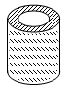
A. 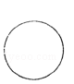 B. 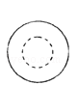 C. 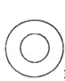 D. 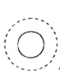
【答案】C
【解析】
【详解】找到从上面看所得到的图形即可：空心圆柱由上向下看，看到的是一个圆环．故选C
4. 如图，△ABC的外角∠ACD的平分线CP与内角∠ABC的平分线BP交于点P，若∠BPC＝40°，则∠CAP＝（ ）
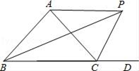
A. 40° B. 45° C. 50° D. 60°
【答案】C
【解析】
【分析】根据外角与内角性质得出∠BAC的度数，再利用角平分线的性质以及直角三角形全等的判定，得出∠CAP＝∠FAP，即可得出答案.
详解】解：延长BA，作PN⊥BD，PF⊥BA，PM⊥AC，
设∠PCD＝x°，
∵CP平分∠ACD，
∴∠ACP＝∠PCD＝x°，PM＝PN，
∵BP平分∠ABC，
∴∠ABP＝∠PBC，PF＝PN，
∴PF＝PM，
∵∠BPC＝40°，
∴∠ABP＝∠PBC＝∠PCD﹣∠BPC＝（x﹣40）°，
∴∠BAC＝∠ACD﹣∠ABC＝2x°﹣（x°﹣40°）﹣（x°﹣40°）＝80°，
∴∠CAF＝100°，
在Rt△PFA和Rt△PMA中，
，
∴Rt△PFA≌Rt△PMA（HL），
∴∠FAP＝∠PAC＝50°．
故选C．
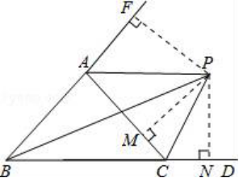
【点睛】本题考查了角平分线的性质以及三角形外角的性质和直角三角全等的判定等知识，根据角平分线的性质得出PM＝PN＝PF是解题的关键．
5. 某校男子足球队的年龄分布如图所示，则根据图中信息可知这些队员年龄的平均数，中位数分别是（ ）
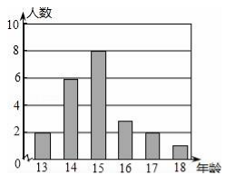
A. 15.5，15.5 B. 15.5，15 C. 15，15.5 D. 15，15
【答案】D
【解析】
【详解】根据图中信息可知这些队员年龄的平均数为：
=15岁，
该足球队共有队员2+6+8+3+2+1=22人，
则第11名和第12名的平均年龄即为年龄的中位数，即中位数为15岁，
故选：D．
6. 某工程需要在规定时间内完成，如果甲工程队单独做，恰好如期完成； 如果乙工程队单独做，则多用天，现在甲、乙两队合做天，剩下的由乙队单独做，恰好如期完成，求规定时间．如果设规定日期为天，下面所列方程中错误的是（ ）
A. B. C. D.
【答案】D
【解析】
【分析】设总工程量为，因为甲工程队单独去做，恰好能如期完成，所以甲的工作效率为；因为乙工程队单独去做，要超过规定日期天，所以乙的工作效率为，根据甲、乙两队合做天，剩下的由乙队独做，恰好在规定日期完成，列方程即可．
【详解】解：设规定日期为天，
由题意可得，，
整理得，或或．
则选项均正确，
故选：D．
【点睛】本题考查了由实际问题抽象出分式方程，解答本题的关键是读懂题意，设出未知数，找出合适的等量关系，列方程．
7. 如图,函数和(是常数,且)在同一平面直角坐标系的图象可能是（ ）
A. 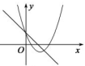 B. 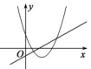 C. 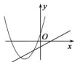 D. 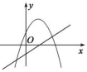
【答案】B
【解析】
【详解】分析：可先根据一次函数的图象判断a的符号，再判断二次函数图象与实际是否相符，判断正误即可．
详解：A．由一次函数y=ax﹣a的图象可得：a＜0，此时二次函数y=ax²﹣2x+1的图象应该开口向下．故选项错误；
B．由一次函数y=ax﹣a的图象可得：a＞0，此时二次函数y=ax²﹣2x+1的图象应该开口向上，对称轴x=﹣＞0．故选项正确；
C．由一次函数y=ax﹣a的图象可得：a＞0，此时二次函数y=ax²﹣2x+1的图象应该开口向上，对称轴x=﹣＞0，和x轴的正半轴相交．故选项错误；
D．由一次函数y=ax﹣a的图象可得：a＞0，此时二次函数y=ax²﹣2x+1的图象应该开口向上．故选项错误．
故选B．
点睛：本题考查了二次函数以及一次函数的图象，解题的关键是熟记一次函数y=ax﹣a在不同情况下所在的象限，以及熟练掌握二次函数的有关性质：开口方向、对称轴、顶点坐标等．
8. 已知方程，且关于x的不等式只有4个整数解，那么b的取值范围是（ ）
A. B. C. D.
【答案】D
【解析】
【分析】分式方程去分母转化为整式方程，求出整式方程的解得到a的值，代入不等式组确定出b的范围即可．
【详解】解：分式方程去分母得：3-a-a²+4a=-1，即a²-3a-4=0，
分解因式得：（a-4）（a+1）=0，
解得：a=-1或a=4，
经检验a=4是增根，分式方程的解为a=-1，
当a=-1时，由a＜x≤b只有4个整数解，得到3≤b＜4．
故选：D．
【点睛】此题考查了解分式方程，以及一元一次不等式组的整数解，熟练掌握运算法则是解本题的关键．
9. 如图，点I为的内心，连接并延长交的外接圆于点D，点E为弦的中点，连接，，，当，，时，的长为（ ）
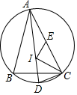
A. 5 B. 4.5 C. 4 D. 3.5
【答案】C
【解析】
【分析】延长ID到M，使DM=ID，连接CM．想办法求出CM，证明IE是△ACM的中位线即可解决问题．
【详解】解：延长ID到M，使DM=ID，连接CM．
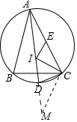
∵I是△ABC的内心，
∴∠IAC=∠IAB，∠ICA=∠ICB，
∵∠DIC=∠IAC+∠ICA，∠DCI=∠BCD+∠ICB，
∴∠DIC=∠DCI，
∴DI=DC=DM，
∴∠ICM=90°，
∴CM==8，
∵AI=2CD=10，
∴AI=IM，
∵AE=EC，
∴IE是△ACM的中位线，
∴IE=CM=4，
故选：C．
【点睛】本题考查三角形的内心、三角形的外接圆、三角形的中位线定理、直角三角形的判定、勾股定理等知识，解题的关键是学会添加常用辅助线，构造三角形中位线解决问题．
10. 一元二次方程根的情况是（ ）
A. 有一个正根，一个负根 B. 有两个正根，且有一根大于9小于12
C. 有两个正根，且都小于12 D. 有两个正根，且有一根大于12
【答案】D
【解析】
【分析】将方程转化为一次函数与二次函数的交点问题求解．画出函数图象，找准图象与坐标轴的交点，结合图象可选出答案．
【详解】解：如图，
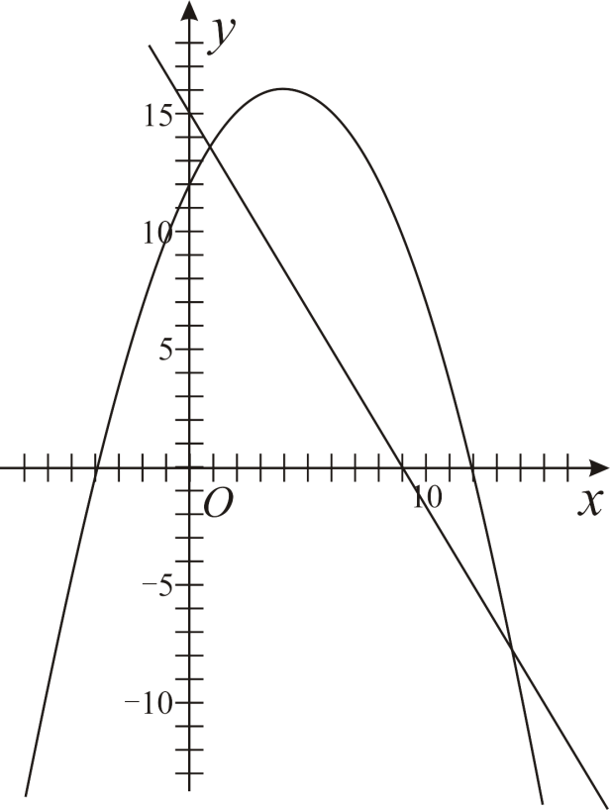
由题意二次函数y=，与y交与点（0，12）与x轴交于（-4，0）（12，0），一次函数y=，与y交与点（0，15）与x轴交于（9，0）
因此，两函数图象交点一个在第一象限，一个在第四象限，所以两根都大于0，且有一根大于12
故选：D．
【点睛】本题考查了抛物线与x轴交点，利用数形结合的思想，画图象时找准关键点，与坐标轴的交点，由图象得结果．
11. 如图，将正方形网格放置在平面直角坐标系中，其中每个小正方形的边长均为1，经过平移后得到，若上一点平移后对应点为，点绕原点顺时针旋转，对应点为，则点的坐标为（ ）
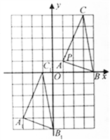
A. B. C. D.
【答案】A
【解析】
【详解】分析：由题意将点P向下平移5个单位，再向左平移4个单位得到P₁，再根据P₁与P₂关于原点对称，即可解决问题．
详解：由题意将点P向下平移5个单位，再向左平移4个单位得到P₁．
∵P（1.2，1.4），∴P₁（﹣2.8，﹣3.6）．
∵P₁与P₂关于原点对称，∴P₂（2.8，3.6）．
故选A．
点睛：本题考查了坐标与图形变化，平移变换，旋转变换等知识，解题的关键是理解题意，灵活运用所学知识解决问题，属于中考常考题型．
12. 如图，，点M、N分别在边上，且，点P、Q分别在边上，则的最小值是（ ）
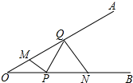
A. B. C. D.
【答案】A
【解析】
【分析】作M关于OB的对称点M′，作N关于OA的对称点N′，连接M′N′，即为MP+PQ+QN的最小值；证出△ONN′为等边三角形，△OMM′为等边三角形，得出∠N′OM′=90°，由勾股定理求出M′N′即可．
【详解】解：作M关于OB的对称点M′，作N关于OA的对称点N′，如图所示：
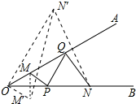
连接M′N′，即为MP+PQ+QN的最小值．
根据轴对称的定义可知：，，∠N′OQ=∠M′OB=30°，
∴∠NON′=60°，，
∴△ONN′为等边三角形，△OMM′为等边三角形，
∴∠N′OM′=90°，
∴在Rt△M′ON′中，
M′N′=．
故选：A．
【点睛】本题考查了轴对称--最短路径问题，根据轴对称的定义，找到相等的线段，得到等边三角形是解题的关键．
第Ⅱ卷（非选择题 共102分）
二、填空题（本大题共6个小题，每小题4分，共24分，把答案填在题中的横线上．）
13. 地球的体积约为10¹²立方千米，太阳的体积约为1.4×10¹⁸立方千米，地球的体积约是太阳体积的倍数是_____（用科学记数法表示，保留2位有效数字）
【答案】7.1×10⁻⁷
【解析】
【分析】直接利用整式的除法运算法则结合科学记数法求出答案．
【详解】∵地球的体积约为10¹²立方千米，太阳的体积约为1.4×10¹⁸立方千米，
∴地球的体积约是太阳体积的倍数是：10¹²÷(1.4×10¹⁸)≈7.1×10⁻⁷．
故答案是：7.1×10⁻⁷．
【点睛】本题主要考查了用科学记数法表示数的除法与有效数字，正确掌握运算法则是解题关键．
14. 如图，△ ABC 中，∠BAC=90°，AB=3，AC=4，点 D 是 BC 的中点，将△ ABD 沿 AD 翻折得到△ AED，连 CE，则线段 CE 的长等于_____
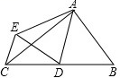
【答案】
【解析】
详解】如图，过点A作AH⊥BC于点H，连接BE交AD于点O，
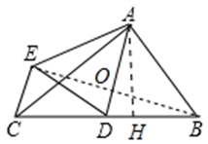
∵△ABC中，∠BAC=90°，AB=3，AC=4，点D是BC的中点，
∴BC=，AD=BD=2.5，
∴BC·AH=AC·AB，即2.5AH=6，
∴AH=2.4，
由折叠的性质可知，AE=AB，DE=DB=DC，
∴AD是BE的垂直平分线，△BCE是直角三角形，
∴S_{△ADB}=AD·OB=BD·AH，
∴OB=AH=2.4，
∴BE=4.8，
∴CE=．
故答案为：．
【点睛】本题的解题要点有：（1）读懂题意，画出符合要求的图形；（2）作AH⊥BC于点H，连接BE交AD于点O，利用面积法求出AH和OB的长；（3）一个三角形中，若一边上的中线等于这边的一半，则这边所对的角是直角．
15. 如图，将半径为2，圆心角为120°的扇形OAB绕点A逆时针旋转60°，点O，B的对应点分别为O′，B′，连接BB′，则图中阴影部分的面积是__________________．
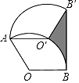
【答案】
【解析】
【分析】连接OO′，BO′，根据旋转的性质得到，，，，，推出△OAO′是等边三角形，得到，因为∠AOB＝120°，所以，则是等边三角形，得到，得到，，根据直角三角形的性质得，根据勾股定理得，用的面积减去扇形的面积即可得．
【详解】解：如图所示，连接OO′，BO′，
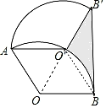
∵将半径为2，圆心角为120°的扇形OAB绕点A逆时针旋转60°，
∴，，，，
∴△OAO′是等边三角形，
∴，，
∴点在⊙O上，
∵∠AOB＝120°，
∴，
∴是等边三角形，
∴，
∵，
∴，
∴，
∴，
∴，
在中，根据勾股定理得，
，
∴图中阴影部分的面积=，
故答案为：．
【点睛】本题考查了圆与三角形，旋转的性质，勾股定理，解题的关键是掌握这些知识点．
16. 观察下列图形规律，当图形中的“○”的个数和“．”个数差为2022时，n的值为____________．
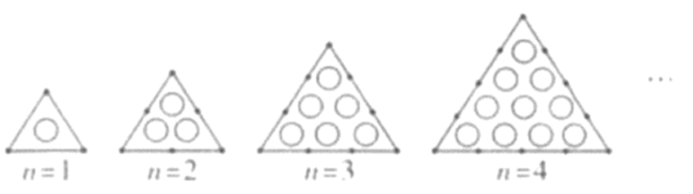
【答案】不存在
【解析】
【分析】首先根据n=1、2、3、4时，“•”的个数分别是3、6、9、12，判断出第n个图形中“•”的个数是3n；然后根据n=1、2、3、4，“○”的个数分别是1、3、6、10，判断出第n个“○”的个数是；最后根据图形中的“○”的个数和“．”个数差为2022，列出方程，解方程即可求出n的值是多少即可．
【详解】解：∵n=1时，“•”的个数是3=3×1；
n=2时，“•”的个数是6=3×2；
n=3时，“•”的个数是9=3×3；
n=4时，“•”的个数是12=3×4；
……
∴第n个图形中“•”的个数是3n；
又∵n=1时，“○”的个数是1=；
n=2时，“○”的个数是，
n=3时，“○”的个数是，
n=4时，“○”的个数是，
……
∴第n个“○”的个数是，
由图形中的“○”的个数和“．”个数差为2022
①，②
解①得：无解
解②得：
故答案为：不存在
【点睛】本题考查了图形类规律，解一元二次方程，找到规律是解题的关键．
17. 如图，在一次数学实践活动中，小明同学要测量一座与地面垂直的古塔的高度，他从古塔底部点处前行到达斜坡的底部点C处，然后沿斜坡前行到达最佳测量点D处，在点D处测得塔顶A的仰角为，已知斜坡的斜面坡度，且点A，B，C，D，在同一平面内，小明同学测得古塔的高度是___________．
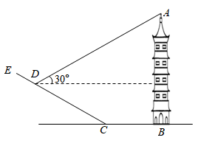
【答案】
【解析】
【分析】过D作DF⊥BC于F，DH⊥AB于H，设DF=x m，CF=x m，求出x=10，则BH=DF=+30，CF=m，DH=BF，再求出AH=，即可求解．
【详解】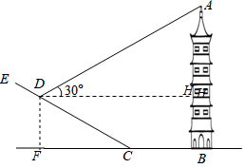
解：过D作DF⊥BC于F，DH⊥AB于H，
∴DH=BF，BH=DF，
∵斜坡的斜面坡度i=1：，
∴，
设DF=x m，CF=x m，
∴CD=，
∴x=10，
∴BH=DF=10m，CF=m，
∴DH=BF=+30（m），
∵∠ADH=30°，
∴AH=（m），
∴AB=AH+BH=（m），
故答案为：．
【点睛】本题考查了解直角三角形的应用-仰角俯角问题、坡角坡度问题，正确的作出辅助线构造直角三角形是解题的关键．
18. 如图，在正方形ABCD外取一点E，连接AE、BE、DE．过点A作AE的垂线交DE于点P．若AE=AP=1，PB=．下列结论：①△APD≌△AEB；②点B到直线AE的距离为；③EB⊥ED；④S_{△APD}+S_{△APB}=1+；⑤S_{正方形ABCD}=4+．其中正确结论的序号是 ．
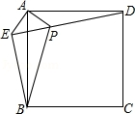
【答案】①③⑤
【解析】
【分析】①利用同角的余角相等，易得∠EAB=∠PAD，再结合已知条件利用SAS可证两三角形全等；
②过B作BF⊥AE，交AE的延长线于F，利用③中的∠BEP=90°，利用勾股定理可求BE，结合△AEP是等腰直角三角形，可证△BEF是等腰直角三角形，再利用勾股定理可求EF、BF；
③利用①中的全等，可得∠APD=∠AEB，结合三角形的外角的性质，易得∠BEP=90°，即可证；
④连接BD，求出△ABD的面积，然后减去△BDP的面积即可；
⑤在Rt△ABF中，利用勾股定理可求AB²，即是正方形的面积．
【详解】①∵∠EAB+∠BAP=90°，∠PAD+∠BAP=90°，
∴∠EAB=∠PAD，
又∵AE=AP，AB=AD，
∵在△APD和△AEB中，
，
∴△APD≌△AEB（SAS）；
故此选项成立；
③∵△APD≌△AEB，
∴∠APD=∠AEB，
∵∠AEB=∠AEP+∠BEP，∠APD=∠AEP+∠PAE，
∴∠BEP=∠PAE=90°，
∴EB⊥ED；
故此选项成立；
②过B作BF⊥AE，交AE的延长线于F，
∵AE=AP，∠EAP=90°，
∴∠AEP=∠APE=45°，
又∵③中EB⊥ED，BF⊥AF，
∴∠FEB=∠FBE=45°，
又∵BE= = = ，
∴BF=EF= ，
故此选项不正确；
④如图，连接BD，在Rt△AEP中，
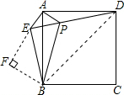
∵AE=AP=1，
∴EP= ，
又∵PB= ，
∴BE= ，
∵△APD≌△AEB，
∴PD=BE= ，
∴S _{△ABP}+S _{△ADP}=S _{△ABD}-S _{△BDP}= S _{正方形ABCD}- ×DP×BE= ×（4+ ）- × × = + ．
故此选项不正确．
⑤∵EF=BF= ，AE=1，
∴在Rt△ABF中，AB ²=（AE+EF） ²+BF ²=4+ ，
∴S _{正方形ABCD}=AB ²=4+ ，
故此选项正确．
故答案为①③⑤．
【点睛】本题考查了全等三角形的判定和性质的运用、正方形的性质的运用、正方形和三角形的面积公式的运用、勾股定理的运用等知识．
三、解答题（本大题共7个小题，共78分，解答应写出文字说明、推理过程或演算步骤．）
19. （1）若单项式与单项式是一多项式中的同类项，求、的值；
（2）先化简，再求值：，其中．
【答案】（1）m=2，n=-1；（2），
【解析】
【分析】（1）根据同类项的概念列二元一次方程组，然后解方程组求得和的值；
（2）先通分算小括号里面的，然后算括号外面的，最后代入求值．
【详解】解：（1）由题意可得，
②①，可得：，
解得：，
把代入①，可得：，
解得：，
的值为2，的值为；
（2）原式
，
当时，
原式．
【点睛】本题考查同类项，解二元一次方程组，分式的化简求值，二次根式的混合运算，理解同类项的概念，掌握消元法解二元一次方程组的步骤以及完全平方公式的结构是解题关键．
20. 如图，反比例函数y＝的图象与一次函数y＝kx＋b的图象交于A，B两点，点A的坐标为（2，6），点B的坐标为（n，1）．
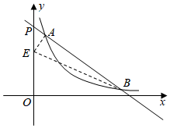
（1）求反比例函数与一次函数的表达式；
（2）点E为y轴上一个动点，若S_{△AEB}＝5，求点E的坐标．
【答案】（1）y＝；y＝x＋7；（2）点E的坐标为（0，6）或（0，8）．
【解析】
【分析】（1）把点A的坐标代入y＝，求出反比例函数的解析式，把点B的坐标代入y＝，求出n的值，即可得点B的坐标，再把A、B的坐标代入直线y＝kx＋b，求出k、b的值，从而得出一次函数的解析式；
（2）设点E的坐标为（0，m），连接AE，BE，先求出点P的坐标（0，7），得出PE＝|m﹣7|，根据S_{△AEB}＝S_{△BEP}﹣S_{△AEP}＝5，求出m的值，从而得出点E的坐标．
【详解】解：（1）把点A（2，6）代入y＝，得m＝12，
则y＝．
把点B（n，1）代入y＝，得n＝12，
则点B的坐标为（12，1）．
由直线y＝kx＋b过点A（2，6），点B（12，1）得，
解得，
则所求一次函数的表达式为y＝x＋7；
（2）如图，直线AB与y轴的交点为P，设点E的坐标为（0，m），连接AE，BE，
则点P的坐标为（0，7）．
∴PE＝|m﹣7|．
∵S_{△AEB}＝S_{△BEP}﹣S_{△AEP}＝5，
∴×|m﹣7|×（12﹣2）＝5
∴|m﹣7|＝1
∴m₁＝6，m₂＝8
∴点E的坐标为（0，6）或（0，8）．
21. 为庆祝中国共产党建党100周年，某校加强了学生对党史知识的学习，并组织学生参加《党史知识》测试（满分100分）．为了解学生对党史知识的掌握程度，从七、八年级中各随机抽取10名学生的测试成绩，进行统计、分析，过程如下：
收集数据：
七年级：86 88 95 90 100 95 95 99 93 100
八年级：100 98 98 89 87 98 95 90 90 89
整理数据：
成绩x（分）  年级 | 85＜x≤90 | 90＜x≤95 | 95＜x≤100
七年级 | 3 | 4 | 3
八年级 | 5 | a | b
分析数据：
统计量  年级 | 平均数 | 中位数 | 众数
七年级 | 94.1 | 95 | d
八年级 | 93.4 | c | 98
应用数据：
（1）填空：______，______，______，______；
（2）若八年级共有200人参与答卷，请估计八年级测试成绩大于95分的人数；
（3）从测试成绩优秀的学生中选出5名语言表达能力较强的学生，其中八年级3名，七年级2名.现从这5名学生中随机抽取2名到当地社区担任党史宣讲员．请用画树状图或列表的方法，求恰好抽到同年级学生的概率．
【答案】（1）1，4，92.5，95；（2）80；（3）
【解析】
【分析】（1）利用唱票形式得到、的值，根据中位数的定义确定的值，根据众数的定义确定的值；
（2）用200乘以样本中八年级测试成绩大于95分所占的百分比即可；
（3）画树状图展示所有20种等可能的结果，找出两同学为同年级的结果数，然后根据概率公式求解．
【详解】解：（1），，
八年级成绩按由小到大排列为：87，89，89，90，90，95，98，98，98，100，
所以八年级成绩的中位数，
七年级成绩中95出现的次数最多，则；
故答案为1，4，92.5，95；
（2），
估计八年级测试成绩大于95分的人数为80人；
（3）画树状图为：
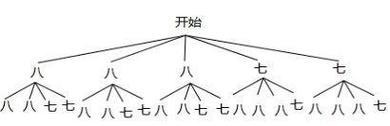
共有20种等可能的结果，其中两同学为同年级的结果数为8，
所以抽到同年级学生的概率．
【点睛】本题考查了列表法与树状图法：通过列表或树状图展示所有可能的结果求出，再从中选出符合事件或的结果数目，求出概率．也考查了统计图．
22. 某电子商品经销店欲购进A、B两种平板电脑，若用9000元购进A种平板电脑12台，B种平板电脑3台；也可以用9000元购进A种平板电脑6台，B种平板电脑6台．
（1）求A、B两种平板电脑的进价分别为多少元？
（2）考虑到平板电脑需求不断增加，该商城准备投入3万元再购进一批两种规格的平板电脑，已知A型平板电脑售价为700元/台，B型平板电脑售价为1300元/台．根据销售经验，A型平板电脑不少于B型平板电脑的2倍，但不超过B型平板电脑的2.8倍．假设所进平板电脑全部售完，为使利润最大，该商城应如何进货？
【答案】（1）A、B两种平板电脑的进价分别为500元、1000元
（2）为使利润最大，购进B种平板电脑13台，A种平板电脑34台．
【解析】
【分析】（1）设A和B的进价分别为x和y，台数×进价=付款，可得到一个二元一次方程组，解即可．
（2）设购买B平板电脑a台，则购进A种平板电脑台，由题意可得到不等式组，解不等式组即可．
【小问1详解】
设A、B两种平板电脑的进价分别为x元、y元．由题意得，，
解得，
答：A、B两种平板电脑的进价分别为500元、1000元；
【小问2详解】
设商店准备购进B种平板电脑a台，则购进A种平板电脑台，
由题意，得 ，
解得12.5≤a≤15，
∵a为整数，
∴a=13或14或15．
设总利润为w，则：w=（700-500）×+（1300-1000）a=-100a+12000，
∵-100＜0，
∴w随a的增大而减小，
∴为使利润最大，该商城应购进B种平板电脑13台，A种平板电脑＝34台．
答：购进B种平板电脑13台，A种平板电脑34台．
【点睛】本题考查了一次函数的应用以及二元一次方程组的应用，解答本题的关键是读懂题意，设出未知数，找出合适的等量关系，列方程组求解．
23. 正方形中，P为边上任一点，于E，点F在的延长线上，且，连接，的平分线交于G，连接．
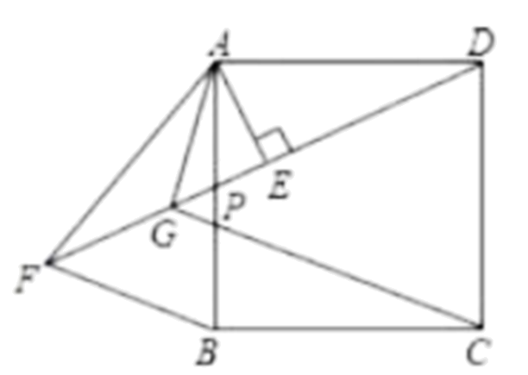
（1）求证：是等腰直角三角形；
（2）求证：；
（3）若，P为的中点，求的长．
【答案】（1）见解析 （2）见解析
（3）
【解析】
【分析】（1）根据线段垂直平分线的定义得到AF=AD，根据等腰三角形的性质、角平分线的定义证明即可；
（2）作CH⊥DP，交DP于H点，证明△ADE≌△DCH（AAS），得到CH=DE，DH=AE=EG，证明CG=GH，AG=DH，计算即可．
（3）过点作交分别于点，则四边形是矩形，根据，得出，，设，则，则，进而根据勾股定理建立方程求得，在中，勾股定理即可求解．
【小问1详解】
证明：∵DE=EF，AE⊥DP，
∴AF=AD，
∴∠AFD=∠ADF，
∵∠ADF+∠DAE=∠PAE+∠DAE=90°，
∴∠AFD=∠PAE，
∵AG平分∠BAF，
∴∠FAG=∠GAP．
∵∠AFD+∠FAE=90°，
∴∠AFD+∠PAE+∠FAP=90°
∴2∠GAP+2∠PAE=90°，
即∠GAE=45°，
∴△AGE为等腰直角三角形；
【小问2详解】
证明：作CH⊥DP，交DP于H点，
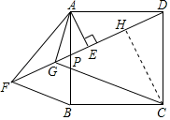
∴∠DHC=90°．
∵AE⊥DP，
∴∠AED=90°，
∴∠AED=∠DHC．
∵∠ADE+∠CDH=90°，∠CDH+∠DCH=90°，
∴∠ADE=∠DCH．
∵在△ADE和△DCH中，
，
∴△ADE≌△DCH（AAS），
∴CH=DE，DH=AE=EG．
∴EH+EG=EH+HD，
即GH=ED，
∴GH=CH．
∴CG=GH．
∵AG=EG，
∴AG=DH，
∴CG+AG=GH+HD，
∴CG+AG=（GH+HD），
即CG+AG=DG．
【小问3详解】
如图，过点作交分别于点，则四边形是矩形，
，
，
为的中点，，则，
，
，
，
，
设，则，则，
中，，
，
即，
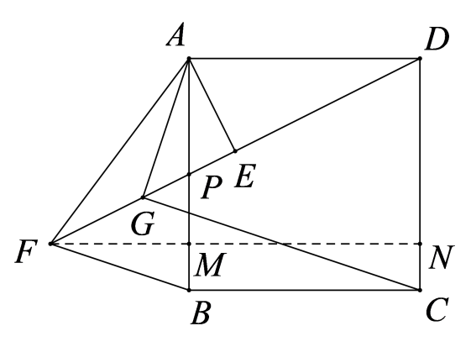
解得或（舍去），
，，
中，．
【点睛】本题考查的是正方形的性质、等腰直角三角形的性质、全等三角形的判定和性质，解直角三角形，掌握正方形的性质、解直角三角形，全等三角形的判定定理和性质定理是解题的关键．
24. 如图，抛物线的图象经过点C，交x轴于点（点A在点B左侧），且连接，D是上方的抛物线一点．
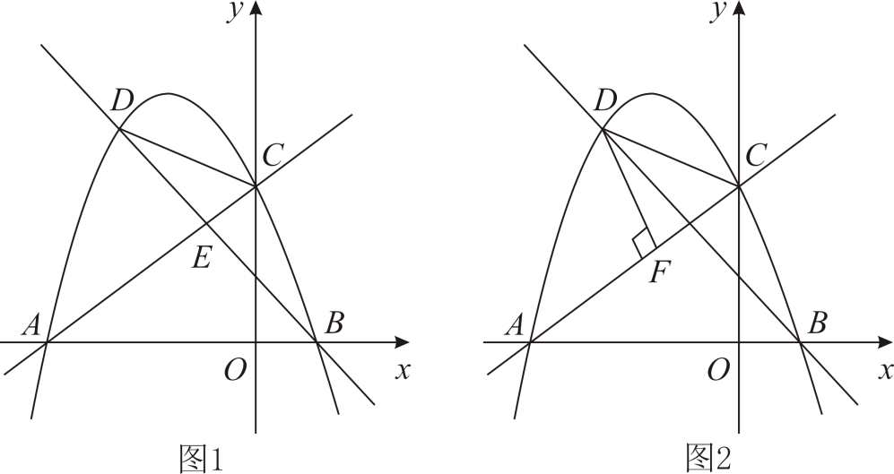
（1）求抛物线的解析式；
（2）连接，，是否存在最大值？若存在，请求出其最大值及此时点D的坐标；若不存在，请说明理由．
（3）第二象限内抛物线上是否存在一点D，垂直于点F，使得中有一个锐角等于与的两倍？若存在，求点D得横坐标，若不存在，请说明理由．
【答案】（1）
（2）存在，的最大值是，
（3）存在，点D的横坐标为或
【解析】
【分析】（1）根据一元二次方程根与系数的关系求得的值进而即可求解；
（2）令y=0，解方程得到x₁=-4，x₂=1，求得,，进而求得直线的解析式，，过D作DM⊥x轴于M，过B作BN⊥x轴交于AC于N，根据相似三角形的性质即可得到结论；
（3）根据勾股定理的逆定理得到△ABC是以∠ACB为直角的直角三角形，取AB的中点P，求得P（-，0），得到PA=PC=PB=，过D作x轴的平行线交y轴于R，交AC的延线于G，情况一：如图2，∠DCF=2∠BAC=∠DGC+∠CDG，情况二，∠FDC=2∠BAC，解直角三角形即可得到结论．
【小问1详解】
由，令，即
则
交x轴于点（点A在点B左侧），且
即
解得
抛物线的函数表达式为；
【小问2详解】
由，令，则
解得
则,
令，则
即
设直线的解析式为
则
解得
直线的解析式为
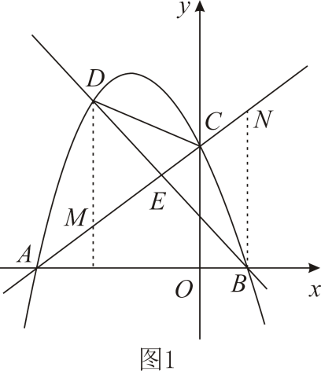
过D作DM⊥x轴交AC于M，过B作BN⊥x轴交AC于N，
∴DM∥BN，
∴△DME∽△BNE，
∴=DE：BE=DM：BN，
设D（a，），
∴M（a，a+2），
∵B（1.0），
∴N（1，），
∴=DM：BN=（-a²-2a）：
=-（a+2）²+；

∴当a=-2时，S₁：S₂的最大值是；，
则；
【小问3详解】
∵A（-4，0），B（1，0），C（0，2），
∴AC=2，BC=，AB=5，
∴AC²+BC²=AB²，
∴△ABC是以∠ACB为直角的直角三角形，
取AB的中点P，
∴P（-，0），
∴PA=PC=PB=，
∴∠CPO=2∠BAC，
∴tan∠CPO=tan（2∠BAC）=，
过作x轴的平行线交y轴于R，交AC的延长线于G，
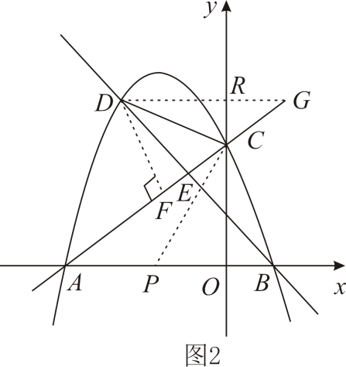
情况一：如图2，∴∠DCF=2∠BAC=∠DGC+∠CDG，
∴∠CDG=∠BAC，
∴tan∠CDG=tan∠BAC=，
即RC：DR=，
令D（a，-a²-a+2），
∴DR=-a，RC=-a²-a，
∴（-a²-a）：（-a）=1：2，
∴a₁=0（舍去），a₂=-2，
∴x_{D}=-2，
情况二：∴∠FDC=2∠BAC，
∴tan∠FDC=，
设FC=4k，
∴DF=3k，DC=5k，
∵tan∠DGC=3k：FG=1：2，
∴FG=6k，
∴CG=2k，DG=3k
∴，，
∴，
解得a₁=0（舍去），a₂=-，
综上所述：点D的横坐标为-2或-．
【点睛】本题考查了二次函数综合题，一元二次方程根与系数的关系，待定系数法求函数的解析式，相似三角形的判定和性质，解直角三角形，直角三角形的性质等知识点，正确的作出辅助线是解题的关键．
25. 如图，四边形ABCD中，AB=AD=CD，以AB为直径的⊙O经过点C，连接AC，OD交于点E．
（1）证明：OD∥BC；
（2）若tan∠ABC=2，证明：DA与⊙O相切；
（3）在（2）条件下，连接BD交于⊙O于点F，连接EF，若BC=1，求EF的长．
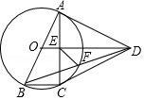
【答案】（1）证明见解析；（2）证明见解析；（3）
【解析】
【详解】【分析】（1）连接OC，证△OAD≌△OCD得∠ADO=∠CDO，由AD=CD知DE⊥AC，再由AB为直径知BC⊥AC，从而得OD∥BC；
（2）根据tan∠ABC=2可设BC=a、则AC=2a、AD=AB=，证OE为中位线知OE=a、AE=CE=AC=a，进一步求得DE==2a，在△AOD中利用勾股定理逆定理证∠OAD=90°即可得；
（3）先证△AFD∽△BAD得DF•BD=AD²①，再证△AED∽△OAD得OD•DE=AD²②，由①②得DF•BD=OD•DE，即，结合∠EDF=∠BDO知△EDF∽△BDO，据此可得，结合（2）可得相关线段的长，代入计算可得．
【详解】（1）如图，连接OC，
△OAD和△OCD中，
，
∴△OAD≌△OCD（SSS），
∴∠ADO=∠CDO，
又AD=CD，
∴DE⊥AC，
∵AB为⊙O的直径，
∴∠ACB=90°，
∴∠ACB=90°，即BC⊥AC，
∴OD∥BC；
（2）∵tan∠ABC==2，
∴设BC=a、则AC=2a，
∴AD=AB=，
∵OE∥BC，且AO=BO，
∴OE=BC=a，AE=CE=AC=a，
在△AED中，DE==2a，
在△AOD中，AO²+AD²=（）²+（a）²=a²，
OD²=（OF+DF）²=（a+2a）²=a²，
∴AO²+AD²=OD²，
∴∠OAD=90°，
则DA与⊙O相切；
（3）如图，连接AF，
∵AB是⊙O的直径，
∴∠AFD=∠BAD=90°，
∵∠ADF=∠BDA，
∴△AFD∽△BAD，
∴，即DF•BD=AD²①，
又∵∠AED=∠OAD=90°，∠ADE=∠ODA，
∴△AED∽△OAD，
∴，即OD•DE=AD²②，
由①②可得DF•BD=OD•DE，即，
又∵∠EDF=∠BDO，
∴△EDF∽△BDO，
∴，
∵BC=1，
∴AB=AD=、OD=、ED=2、BD=、OB=，
∴，
∴EF=.
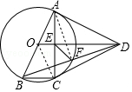
【点睛】本题考查了切线的判定、等腰三角形的性质，全等三角形的判定与性质，相似三角形的判定与性质，勾股定理以及勾股定理的逆定理等，综合性较强，有一定的难度，准确添加辅助线构造图形是解题的关键.

